Экзамен. Java

Готово

Не уверен

Не смотрел

Хрен знает, где найти

У меня лапки

В процессе

1. Преимущества и недостатки концепции языка Java. Средства повышения производительности.

**Преимущества**

Программы в байт-коде переносимы

между платформами, что ускоряет

разработку программ

**Недостатки**

-Требуется написать VM для каждой платформы или ОС (=~ написанию компилятора)

-Медленная работа программы в VM по сравнению с C/C++

(Дополнительные технологии, изначально вошедшие в Java

за счет накопленного опыта и новых технологий

* Многопоточность в составе языка
* «Истинное ООП»
* Пакеты, интерфейсы, автодокументирование, сборка мусора
* Повышенная защищенность пользователя ПО

(запрещен прямой доступ к адресам памяти)

)

Повышение производительности:

1. **Just-in-time компиляция — JIT.**   
   1997 г. JDK 1.1.

JRE компилирует программу (целиком или частями) в машинный код, который затем исполняется с «родной» скоростью процессора.

1. **Адаптивный оптимизирующий JIT-компилятор - HotSpot.**2000 г. JDK 1.3.

Встроенный профилировщик выделяет ресурсоемкие участки кода (в том числе зависимые от входных данных) и компилирует их на лету в машинный код, который затем исполняется при вызове этих участков.

В обоих случаях полная компиляция кода программы в машинный не выполняется

В результате этих решений **Java8 медленнее C++ в 1.5-2 раза**.   
(по данным тестов на примере матричных вычислений)

1. Сборщик мусора в Java. Назначение, принцип работы.
2. Простые и ссылочные типы данных.

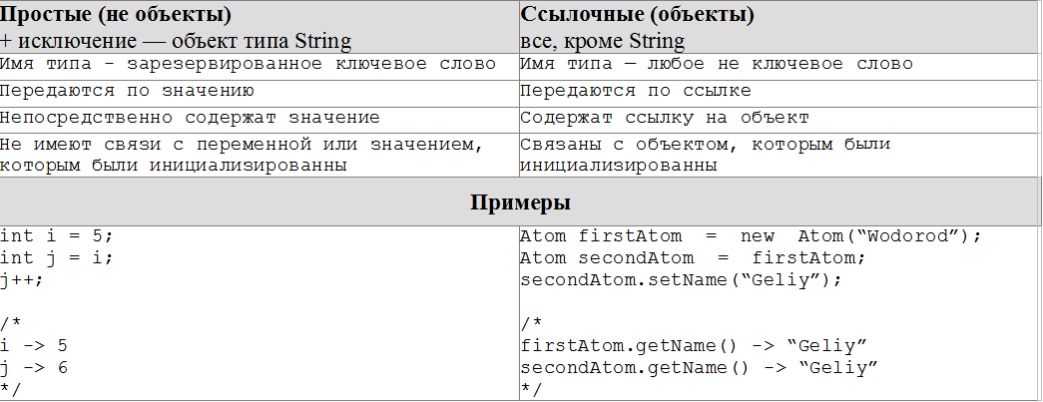

1. Простые типы и классы-обертки.
2. Тип данных - «Cтрока».
3. Операторы сравнения.
4. Массивы (Коллекции простых типов)
5. Коллекция ArrayList и подобные
6. Коллекция LinkedList и подобные
7. Коллекция HashMap и подобные
8. Коллекция Queue (очередь) и подобные
9. Итераторы. Назначение. Применение в коллекциях
10. Быстродействие коллекций. Примеры.
11. Коллекции. Идея, устройство и основные методы.
12. ООП в Java. Наследование.
13. ООП в Java. Полиморфизм.
14. ООП в Java. Инкапсуляция
15. ООП в Java. Пакеты.
16. ООП в Java. Интерфейсы. Синтаксис, допустимые операции.
17. Инструменты ООП в Java. Совпадения и отличия от других языков (известных вам).
18. ООП в Java. Поля (свойства): синтаксис, перегрузка, переопределение, наследование.
19. ООП в Java. Модификаторы доступа к членам класса.
20. ООП в Java. Статические и не статические члены класса.
21. ООП в Java. Вложенные и внутренние классы.
22. ООП в Java. Использование ключевых слов: this, final, finalize
23. ООП в Java. Классы и объекты. Синтаксис. Понятие членов класса.
24. ООП в Java. Конструкторы: синтаксис, перегрузка, переопределение, наследование.
25. ООП в Java. Методы: синтаксис, перегрузка, переопределение, наследование.
26. Обобщения. Обобщенные классы. Возможности и ограничения.
27. Обобщения. Ограниченные типы.
28. Обобщения. Ограниченные шаблоны.
29. Обобщенные конструкторы.
30. Обобщенные методы.
31. Обобщенные интерфейсы.
32. Система ввода-вывода Java. Классы работы с вводом и выводом. Входные и выходные потоки. Байтовые и символьные потоки.
33. Система ввода-вывода Java. Буфферизация.
34. Система ввода-вывода Java. Классы и методы работы с файлами.
35. Система ввода-вывода Java. Перехват исключений.
36. Обработка исключений в Java. Генерация исключений, использование ключевого слова throws.
37. Обработка исключений в Java. Объект Throwable и его методы.
38. Обработка исключений в Java. Блоки try, catch, finally.
39. Обработка исключений в Java. Блок try с параметром.
40. Графический интерфейс (GUI) на основе Swing. Основные понятия: сцена, панель, компонент.
41. GUI Swing. Менеджеры компоновки (Layout)
42. GUI Swing. Работа с компоновщиком GridBagLayout
43. GUI Swing. Группировка компонентов.
44. GUI Swing. Рисование двумерной графики
45. GUI Swing. Компоненты JFrame и JPanel. Основные свойства, методы. Привязка и обработка событий.
46. GUI Swing. Компоненты JTextField) и JButton. Основные свойства, методы. Привязка и обработка событий.
47. GUI Swing. Компоненты JCheckBox, JcomboBox. Основные свойства, методы. Привязка и обработка событий.
48. GUI Swing. Компонент JRadioButton. Основные свойства, методы. Группировка. Привязка и обработка событий.
49. GUI Swing. Компонент JTextArea. Основные свойства, методы. Прокрутка. Привязка и обработка событий.
50. GUI Swing. Меню. Добавление. Пивязка событий.
51. GUI Swing. Модальные окна. Класс JOptionPane и его методы.
52. GUI Swing. Принципы работы с событиями в Java.
53. GUI Swing. События клавиатуры. Перехват, обработка, привязка к компонентам
54. GUI Swing. События мыши. Перехват, обработка, привязка к компонентам
55. Многопоточность в Java. Назначение многопоточности. Понятия: процессов, потоков, блокировок, общей области данных (памяти).
56. Многопоточность в Java. Состояние потоков.
57. Многопоточность в Java. Класс Thread и интерфейс Runnable. Их свойства и методы.
58. Многопоточность в Java. Взаимодействие потоков. Синхронизация. Синхронизирпованные методы и блоки кода.
59. Многопоточность в Java. Взаимодействие потоков с помощью методов: wait, notify, notifyAll.
60. Регулярные выражения (РВ) в Java. Принцип работы РВ. Классы работы с РВ в Java и их методы и флаги.
61. РВ в Java. Альтернативы. Применение.
62. РВ в Java. Метасимволы. Применение.
63. РВ в Java. Классы символов. Применение.
64. РВ в Java. Квантификаторы. Применение.
65. РВ в Java. Группы. Применение.
66. РВ в Java. Замена символов в строках.
67. РВ в Java. Предусловия и постусловия. Применение.
68. **Примеры задач:**

**По теме ООП**

Предложить иерархию классов, полей (свойств) и методов для игры футбол.

**По теме Коллекции**

Написать программу подсчета расстояния между двумя заданными словами в заданном тексте. При наличии нескольких вариантов выводить их все и среднее значение. Попробовать решить задачу несколькими способами. Замерить скорость выполнения.

**По теме Графический интерфейс (GUI)**

Создать программу, перемещающую по экрану графический объект (например — окружность) с помощью клавиш — стрелок. Менять цвет объекта в зависимости от направления движения.

Задачи на ООП. Предложить иерархию классов для игры «морской бой»

Задачи на Коллекции. Предлождить решение задачи «Очередь в гардероб» с несколькими окошками приема с учетом приоритета преподавателей и друзей

Задачи на GUI. Предложить решение задачи перемещение графического объекта с помощью клавиш: T(top), L(left), R(right), B(bottom)

Задачи на РВ. Написать регулярное выражение для проверки автомобильного номера.